Základní škola Žďár nad Sázavou,
Švermova 4
a
Základní škola a mateřská škola
Dobronín

zvou všechny zájemce ze ZŠ i SŠ na

9.krajské setkání školních parlamentů

pod záštitou hejtmana Mgr. Schreka Vítězslava, MBA.

Setkání se koná
ve středu 5. června 2024
od 8,30 hod. do 12,00 hod.

v místnosti B.3.15 a B.3.16. Krajského úřadu v Jihlavě

Program konference:
- Příjezd a příprava ukázek činností jednotlivých ŽP (flip, na kterém odprezentuje svoji akci) v konferenčním sále - 8:30 hod. Každý účastník bude mít jmenovku se svojí školou.
- Zahájení konference, vystoupení hostů – 9:00 hod.
- Prezentování připravených flipů
- Hlasování o tématech - 10:00 hod.
- Přestávka s občerstvením - 10:10 hod.
- Práce ve skupinách - návrhy k řešení témat - 10:30 hod.
- Prezentace prací skupin – 11:00 hod.
- Poté následuje diskuse, připomínky, inspirující náměty a ukončení setkání.
Součástí programu je samostatné setkání koordinátorů školních parlamentů.

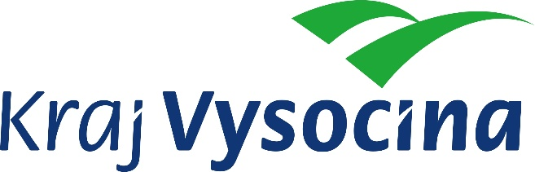
Doporučený počet členů z jednoho
parlamentu je 3 - 5 členů.

Přihlášky elektronicky do 27.5. 2024 na eozsdobr@centrum.cz. Uveďte počet žáků/počet dospělých. Přihlášeným pošleme podrobnější program. Další informace 731 512 304 - I. Mikulášek,
604 829 696 – J. Ptáček

